**Course: IBPS PO Prelims**

**Subject: Caselet and Simplification**

**Time:10 Minutes**

**Published Date: 24th September 2020**

Directions (1-6): **नीचे दिए गए गद्यांश को ध्यानपूर्वक पढ़ें और निम्नलिखित प्रश्नों के उत्तर दीजिए:**

यहाँ एक कॉलेज परिसर के कुल 150 विद्यार्थियों के कुछ आंकड़े दिए गए हैं. 30 विद्यार्थी अंग्रेजी पसंद करते हैं, 50 विद्यार्थी गणित पसंद करते हैं और 40 विद्यार्थी विज्ञान पसंद करते हैं. 5 विद्यार्थी अंग्रेजी और गणित दोनों पसंद करते हैं, लेकिन विज्ञान पसंद नहीं करते, 20 विद्यार्थी गणित और विज्ञान दोनों पसंद करते हैं, लेकिन अंग्रेजी पसंद नहीं करते तथा 10 विद्यार्थी विज्ञान और अंग्रेजी दोनों पसंद करते हैं लेकिन गणित पसंद नहीं करते. 5 विद्यार्थी को सभी तीन विषय पसंद हैं. शेष विद्यार्थियों को तीनों विषयों में से कोई भी पसंद नहीं है.

Q1. **केवल अंग्रेजी पसंद करने वाले विद्यार्थियों की संख्या, केवल विज्ञान पसंद करने वाले विद्यार्थियों की संख्या से कितने प्रतिशत अधिक है?**

(a) 125%

(b) 100%

(c) 50%

(d) 200%

(e) 150%

L1Difficulty 2

QTags Caselet

QCreator Deepak Rohilla

Q2. **सभी विषयों को पसंद करने वाले विद्यार्थियों की संख्या का कोई भी विषय न पसंद करने वाले विद्यार्थियों से अनुपात ज्ञात कीजिए.**

(a) 1:6

(b) 6:1

(c) 1:15

(d) 2:5

(e) 1:3

L1Difficulty 2

QTags Caselet

QCreator Deepak Rohilla

Q3. **केवल दो विषयों को पसंद करने वाले विद्यार्थियों की कुल संख्या ज्ञात कीजिए .**

(a) 28

(b) 15

(c) 25

(d) 45

(e) 35

L1Difficulty 2

QTags Caselet

QCreator Deepak Rohilla

Q4. **गणित विषय को न पसंद करने वाले विद्यार्थियों का गणित विषय को पसंद करने वाले विद्यार्थियों से अनुपात ज्ञात कीजिए.**

(a) 5:1

(b) 2:1

(c) 3:1

(d) 1:2

(e) 1:5

L1Difficulty 2

QTags Caselet

QCreator Deepak Rohilla

Q5. **जब तीनों में से कोई भी विषय पसंद न करने वाले विद्यार्थी यदि गणित पसंद करने लगें तो गणित पसंद करने वाले विद्यार्थियों में 20% की वृद्धि होती है. ज्ञात कीजिए कि गणित पसंद करने वाले विद्यार्थियों की कुल संख्या, कॉलेज के कुल विद्यार्थियों का कितना प्रतिशत है?**

(a) 36%

(b) 40%

(c) 56%

(d) 28%

(e) 60%

L1Difficulty 2

QTags Caselet

QCreator Deepak Rohilla

Q6. **उन छात्रों की औसत संख्या ज्ञात कीजिए जो केवल गणित पसंद करते हैं और जो विज्ञान पसंद करते हैं?**

(a) 60

(b) 50

(c) 40

(d) 30

(e) 55

L1Difficulty 2

QTags Caselet

QCreator Deepak Rohilla

Directions (7-15): निम्नलिखित प्रश्नों में प्रश्नवाचक चिह्न (?) के स्थान पर क्या मान आएगा-

Q7. 3251+ 587 + 369 –? = 3007

(a) 1250

(b) 1300

(c) 1375

(d) 1400

(e) 1200

L1Difficulty 2

QTags Simplification

QCreator Deepak Rohilla

Q8. $\frac{3}{20}$ of $\frac{8}{7}$ of 1715 = $\frac{?}{5}$ of 70

(a) 24

(b) 27

(c) 42

(d) 35

(e) 21

L1Difficulty 2

QTags Simplification

QCreator Deepak Rohilla

Q9. 28% of 225 + 10.5% of 600 =? + 12% of 150

(a) 102

(b) 108

(c) 114

(d) 118

(e) 124

L1Difficulty 2

QTags Simplification

QCreator Deepak Rohilla

Q10. 14% of 250 ×? % of 150 = 840

(a) 15

(b) 18

(c) 16

(d) 12

(e) 8

L1Difficulty 2

QTags Simplification

QCreator Deepak Rohilla

Q11. $\frac{3}{5}×\frac{15}{100}×\frac{3276000}{18}=5÷?$

(a) $\frac{5}{3276}$

(b) $\frac{1}{3276}$

(c) $\frac{3}{4286}$

(d) $\frac{1}{2516}$

(e) $\frac{7}{3276}$

L1Difficulty 2

QTags Simplification

QCreator Deepak Rohilla

Q12. $\frac{13\% of 5700}{15\% of 8550}=?$

(a) $\frac{26}{45}$

(b) $\frac{28}{45}$

(c) $\frac{22}{45}$

(d) $\frac{41}{45}$

(e) $\frac{29}{45}$

L1Difficulty 2

QTags Simplification

QCreator Deepak Rohilla

Q13. 33 × 5200 – 35 × 2500 =? × $\frac{50}{6}$

(a)10052

(b)14528

(c)12212

(d)10092

(e) 10062

L1Difficulty 2

QTags Simplification

QCreator Deepak Rohilla

Q14. (75 × 2) + (90 × 3) – 35 × 3 × 6 ÷ $\frac{3}{5}$ = ? – 105 – 696 × $\frac{7}{3}$

(a)1099

(b)1199

(c)1000

(d)1212

(e)1089

L1Difficulty 2

QTags Simplification

QCreator Deepak Rohilla

Q15. 9999 + 999 + 99 + 9 = ? + 10000

(a)1100

(b)1096

(c)1221

(d)1206

(e)1106

L1Difficulty 2

QTags Simplification

QCreator Deepak Rohilla

**Solutions**

Sol (1-6):

Number of Students who like only English = 10

Number of Students who like only Math = 20

Number of Students who like only Science = 5

Number of students who like both English and Math but no Science= 5

Number of students who like both English and Science but not Math= 10

Number of students who like both Science and Math but not English = 20

Number of students who like all three subjects = 5

Number of students who don’t like any subject = 150 – (10 + 20 + 5 + 10 + 20 + 5 + 5)

=150 – 75 = 75

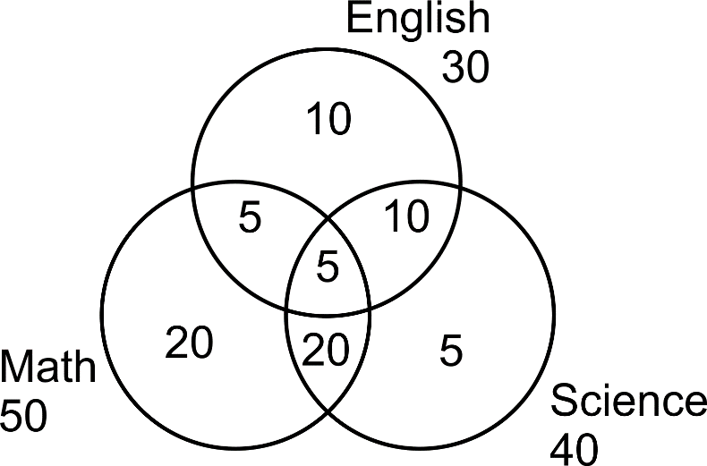

S1. Ans. (b)

Sol.

Required percentage = $\frac{10-5}{5}×100=100\%$

S2. Ans. (c)

Sol.

Required ratio = 5: 75

= 1: 15

S3. Ans. (e)

Sol.

Required no. of students = 20 + 5 + 10 =35

S4. Ans. (b)

Sol.

Required ratio = $\left(150-50\right) :50$

= 2 : 1

S5. Ans. (b)

Sol.

Total number of students who like math as a subject = $50×\frac{6}{5}=60$

Required percentage = $\frac{60}{150}×100=40\%$

S6. Ans. (d)

Sol.

Required average $\frac{20+40}{2}=\frac{60}{2}=30$

S7. Ans.(e)

Sol. ? = 4207 – 3007 = 1200

S8. Ans.(e)

Sol.

$\frac{?}{5}$ × 70 = $\frac{3}{20}×\frac{8}{7}×1715$

$? ×14=294$

⇒ ? = 21

S9. Ans.(b)

Sol.

? = $\frac{28}{100}×225+\frac{10.5}{100}×600-\frac{12}{100}×150$

$= 63+63-18$

$=108$

S10. Ans. (c)

Sol. $?=\frac{840×100}{150×35}= 16$

S11. Ans.(b)

Sol.

$$?=\frac{5×18×500}{45×3276000}=\frac{1}{3276}$$

S12. Ans.(a)

Sol. $$?=\frac{13×5700}{15×8550}=\frac{26}{45}$$

S13. Ans.(d)

Sol.

$$?=\frac{600}{50}\left[1716-875\right]$$

$$=841×\frac{600}{50}=10092$$

S14. Ans.(a)

Sol.

150+ 270 – $105×6×\frac{5}{3}= ? -105-232×7$

$$⇒?=420-1050+105+1624$$

= 1099

S15. Ans.(e)

Sol. ? = 1106